◆ 2019年10月から府民の方へアンケートを実施しました（50日間）。
よりよいお問合せセンターづくりのために、府民の方からたくさんのご意見をいただきました。
ご協力ありがとうございました。

１．調査日時 | 2019年10月21日（月曜日）から2020年1月7日（火曜日）  9時から18時  土、日、祝を除く50日間実施
２．調査目的 | １ 府民お問合せセンターの認知経路調査  ２ オペレーターの対応評価調査  ３ 府民お問合せセンターの応対満足度調査
３．調査方法 | 調査目的１、２については府民の方からの電話による問合せの際に、  オペレーターがアンケート形式でヒアリング  調査目的３は音声ガイダンスによる調査
■ 調査結果 | アンケート総依頼数： 727件 （前回707件）  有効回答： 507件 （前回506件）  無効回答（ガイダンスで回答に至らなかったもの）： 188件 （前回201件）

１ 認知経路
Q1 【府民お問合せセンター】の電話番号はどちらでお知りになりましたか？
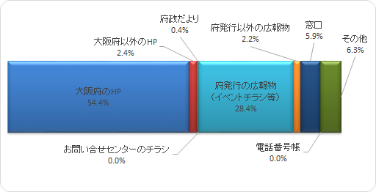

２ 応対に対する意見（オペレーターについて）
Q2 応対時間や、話すスピード・言葉づかいなど、わたくしの応対で、よかった点、
気になる点などを簡単にお聞かせいただけませんか？
府民の声（一部抜粋）
【良かった点】
・書きとめるのに、話すスピードがちょうど良かった。
・話しやすい雰囲気だった。
・聞きたい事を的確に答えてくれた。
・何度も同じ質問をしたのに、丁寧に答えてくれた。
・教えていただき、感謝しております。
・詳しく教えてもらってよかった。
・じっくり話を聞いてもらえてよかった。
・声の大きさがちょうどよかった。
・役所と違い、とても丁寧な対応だった。
・話すペースがゆっくりで聞き取りやすかった。
【気になる点】
・授業料無償化制度自体が難しいため、もう少しわかりやすく説明して欲しかった。
・授業料無償化制度の案内で用いられる言葉が難しかった。

３ 府民満足度（センター全体のサービスについて）
Q3 わたくしの応対を含めまして、総合して府民お問合せセンターのサービスは
10点満点で何点いただけますでしょうか？
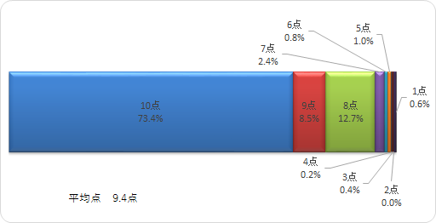
アンケートを終えて
今回のアンケートは、507名の方にご回答いただきました。
まことにありがとうございました。

